Лабораторна робота № 18
Тема: Використання механізму успадкування при створенні програм.
Мета: Вивчення методики створення програм з використанням механізму успадкування.

Вказівки для самостійної підготовки
Під час підготовки необхідно ознайомитися з таким матеріалом:
- Керування доступом похідних класів.
- Одиночне успадкування.
- Множинне успадкування.

- Теоретичні відомості

1. Успадкування

Механізм успадкування дозволяє визначати нові класи на основі вже наявних. Клас, на основі якого створюється новий клас, називають базовим (батьківським) класом, а новий — похідним (спадкоємцем). Безпосереднім базовим класом називається такий клас, що входить у список базових класів при визначенні класу. Будь-який похідний клас може у свою чергу стати базовим для інших створюваних класів. Таким чином, формується ієрархія класів, а при оголошенні об'єктів і ієрархія об'єктів. В ієрархії об'єктів похідний об'єкт має можливість доступу до елементів даних і методам об'єктів, типізованих базовим класом.
У мові С++ існує можливість одиночного і множинного успадкування. При одиночному успадкуванні базовим є один клас, а при множинному успадкуванні базовими класами мають бути декілька класів.

2. Керування доступом похідних класів

При спадкуванні важливу роль грає статус доступу до компонентів класу. В ієрархії класів використовуються наступні угоди про права доступу до компонентів класів:
• власні (private) компоненти доступні тільки усередині того класу, де вони визначені;
• захищені (protected) методи і елементи даних доступні усередині класу, у якому вони визначені, і у всіх похідних класах;
• загальнодоступні (public) компоненти класу видимі з будь-якої точки програми.
Таким чином, для об'єкта, що обмінюється повідомленнями з іншими об'єктами й обробляє їх, доступними є:
• загальнодоступні компоненти всіх об'єктів програми;
• захищені дані і методи об'єктів, що є представниками базових класів;
• власні компоненти об'єкта.
При описі похідного класу можна змінити статус доступу до наслідуваних компонентів класу за допомогою модифікатора статусу доступу. Формат опису похідного класу виглядає в такий спосіб:

class | struct ім'я похідного класу: [модифікатор] ім'я_базового_класу {компонента_класу} ;
Як модифікатор статусу доступу використовуються ключові слова private, protected, public. У табл.1. наводяться значення статусу доступу до компонентів похідного класу в залежності від статусу доступу до компонентів базового класу і значення модифікатора статусу доступу.

Таблиця 1. Статуси доступу похідних класів
Статус доступу в базовому класі | Модифікатор доступу | Статус доступу в похідному класі
Статус доступу в базовому класі | Модифікатор доступу | struct | class
public | - | public | private
protected | - | public | private
private | - | недоступні | недоступні
public | public | public | public
protected | public | protected | protected
private | public | недоступні | недоступні
public | protected | protected | protected
protected | protected | protected | protected
private | protected | недоступні | недоступні
public | private | private | private
protected | private | private | private
private | private | недоступні | недоступні
При одиночному успадкуванні базовим для похідного класу служить один клас.
Множинне успадкування являє собою таке успадкування, при якому створення похідного класу ґрунтується на використанні декількох безпосередніх базових класів. При множинному успадкуванні використовується наступний формат опису класу:
class I struct ім'я_похідного_класу: [модифікатор] ім'я_базового_класу_1 ,.., [модифікатор] ім'я_базового класу_n
{ компоненти класу } ;

Приклад. Успадкування класів.

Потрібно скласти програму, що дозволяє одержати на екрані коло. Для ілюстрації механізму успадкування на основі класу Point побудуємо похідний клас Circle (коло). Для похідного класу з класу Point виберемо наступні елементи даних і методи:

//Програма реадізації механізму успадкування класів
#include <iostream.h>
#include <conio.h>

class Operation //опис базового класу
{
public:
int x, y, s;
public:
Operation(int a=5, int b=10) //конструктор базового класу
{
x=a;
y=b;
}
void suma() //опис методу базового класу
{
s=x+y;
cout<<"s= "<<s<<endl;
}
~Operation() {} //деструктор базового класу
};

class Operation2 : public Operation //опис першого похідного класу
{
protected:
int p;
public:
Operation2(int a=5, int b=10) //конструктор першого похідного
//класу
{
x=a;
y=b;
}
void mult() //опис методу першого похідного класу
{
p=x*y;
cout<<"p= "<<p<<endl;
}
~Operation2() {} //деструктор першого похідного класу
};

class Operation3 : public Operation2 //опис другого похідного
//класу
{
protected:
float div;
public:
Operation3(int a=5, int b=10) //конструктор другого
//похідного класу
{
x=a;
y=b;
}

void divider() //опис методу другого похідного класу
{
div=x/y;
cout<<"div= "<<div<<endl;
}
~Operation3() {} //деструктор другого похідного класу
};

int main() //основна програма
{
int a, b; //змінні програми

//введення змінних
cout<<"a = "<<endl;
cin >> a;

cout<<"b = "<<endl;
cin >> b;

Operation Z(a, b); //створення об'єкта базового класу

Z.suma(); //виклик методу suma() для об'єкта базового класу
Z.~Operation(); //виклик деструктора для об'єкта базового класу

Operation2 W(a, b); //створення об'єкта першого похідного класу

W.mult(); //виклик методу mult() для об'єкта першого
//похідного класу
W.~Operation2(); //виклик деструктора для об'єкта першого
//похідного класу

Operation3 R(a, b); //створення об'єкта другого похідного
//базового класу

R.divider(); //виклик методу divider() для об'єкта
//другого похідного класу
R.~Operation3(); //виклик деструктора для об'єкта другого
//похідного класу

getch(); //очікування натискування клавіші

return 0;
}

Індивідуальні завдання для студентів

Варіант |  | Завдання
1 |  | Розробити програму, яка використовує функцію, що визначається у базовому класі та обчислює значення виразу: 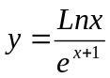  у двох похідних класах визначені функції, що обчислюють значення виразів:  - похідний клас 1: 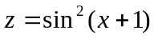  - похідний клас 2: 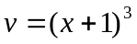  Програма створює об’єкти базового та похідних класів, використовує дані та здійснює виклики методів базового та похідних класів.
2 |  | Розробити програму, яка використовує функцію, що визначається у базовому класі та обчислює значення виразу: 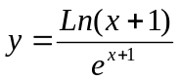  у двох похідних класах визначені функції, що обчислюють значення виразів:  - похідний клас 1:  - похідний клас 2:  Програма створює об’єкти базового та похідних класів, використовує дані та здійснює виклики методів базового та похідних класів.
3 |  | Розробити програму, яка використовує функцію, що визначається у базовому класі та обчислює значення виразу: 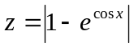  у двох похідних класах визначені функції, що обчислюють значення виразів:- похідний клас 1: 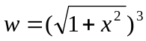  - похідний клас 2: 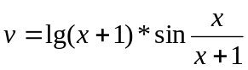  Програма створює об’єкти базового та похідних класів, використовує дані та здійснює виклики методів базового та похідних класів.
4 |  | Розробити програму, яка використовує функцію, що визначається у базовому класі та обчислює значення виразу: 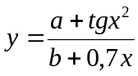  у двох похідних класах визначені функції, що обчислюють значення виразів:  - похідний клас 1: 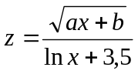  - похідний клас 2: 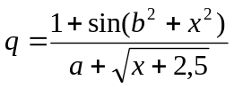  Програма створює об’єкти базового та похідних класів, використовує дані та здійснює виклики методів базового та похідних класів.
5 |  | Розробити програму, яка використовує функцію, що визначається у базовому класі та обчислює значення виразу: 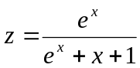  у двох похідних класах визначені функції, що обчислюють значення виразів:  - похідний клас 1: 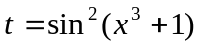  - похідний клас 2: 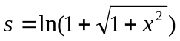  Програма створює об’єкти базового та похідних класів, використовує дані та здійснює виклики методів базового та похідних класів.
6 |  | Розробити програму, яка використовує функцію, що визначається у базовому класі та обчислює значення виразу: 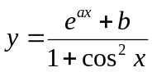  у двох похідних класах визначені функції, що обчислюють значення виразів:  - похідний клас 1: 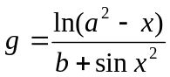  - похідний клас 2: 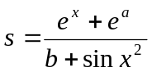  Програма створює об’єкти базового та похідних класів, використовує дані та здійснює виклики методів базового та похідних класів.
7 |  | Розробити програму, яка використовує функцію, що визначається у базовому класі та обчислює значення виразу: 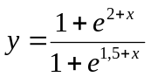  у двох похідних класах визначені функції, що обчислюють значення виразів:  - похідний клас 1: 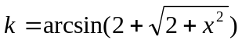  - похідний клас 2: 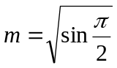  Програма створює об’єкти базового та похідних класів, використовує дані та здійснює виклики методів базового та похідних класів.
8 | Розробити програму, яка використовує функцію, що визначається у базовому класі та обчислює значення виразу: 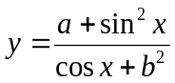  у двох похідних класах визначені функції, що обчислюють значення виразів:  - похідний клас 1: 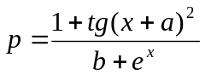  - похідний клас 2: 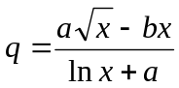  Програма створює об’єкти базового та похідних класів, використовує дані та здійснює виклики методів базового та похідних класів.
9 | Розробити програму, яка використовує функцію, що визначається у базовому класі та обчислює значення виразу: 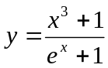  у двох похідних класах визначені функції, що обчислюють значення виразів:  - похідний клас 1: 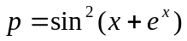  - похідний клас 2: 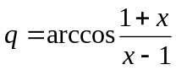  Програма створює об’єкти базового та похідних класів, використовує дані та здійснює виклики методів базового та похідних класів.
10 | Розробити програму, яка використовує функцію, що визначається у базовому класі та обчислює значення виразу: 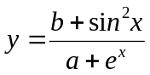  у двох похідних класах визначені функції, що обчислюють значення виразів:  - похідний клас 1: 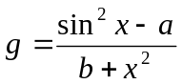  - похідний клас 2: 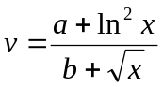  Програма створює об’єкти базового та похідних класів, використовує дані та здійснює виклики методів базового та похідних класів.
11 | Розробити програму, яка використовує функцію, що визначається у базовому класі та обчислює значення виразу: 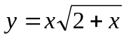  у двох похідних класах визначені функції, що обчислюють значення виразів:  - похідний клас 1: 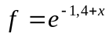  - похідний клас 2: 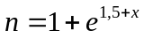  Програма створює об’єкти базового та похідних класів, використовує дані та здійснює виклики методів базового та похідних класів.
12 | Розробити програму, яка використовує функцію, що визначається у базовому класі та обчислює значення виразу: 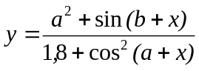  у двох похідних класах визначені функції, що обчислюють значення виразів:  - похідний клас 1: 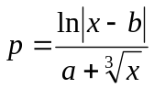  - похідний клас 2: 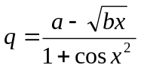  Програма створює об’єкти базового та похідних класів, використовує дані та здійснює виклики методів базового та похідних класів.
13 | Розробити програму, яка використовує функцію, що визначається у базовому класі та обчислює значення виразу: 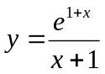  у двох похідних класах визначені функції, що обчислюють значення виразів:  - похідний клас 1: 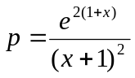  - похідний клас 2: 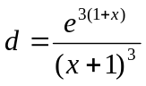  Програма створює об’єкти базового та похідних класів, використовує дані та здійснює виклики методів базового та похідних класів.
14 | Розробити програму, яка використовує функцію, що визначається у базовому класі та обчислює значення виразу: 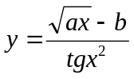  у двох похідних класах визначені функції, що обчислюють значення виразів:  - похідний клас 1: 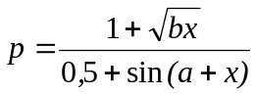  - похідний клас 2: 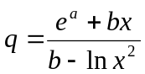  Програма створює об’єкти базового та похідних класів, використовує дані та здійснює виклики методів базового та похідних класів.
15 | Розробити програму, яка використовує функцію, що визначається у базовому класі та обчислює значення виразу: 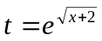  у двох похідних класах визначені функції, що обчислюють значення виразів:  - похідний клас 1: 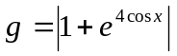  - похідний клас 2: 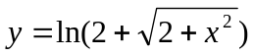  Програма створює об’єкти базового та похідних класів, використовує дані та здійснює виклики методів базового та похідних класів.
16 | Розробити програму, яка використовує функцію, що визначається у базовому класі та обчислює значення виразу: 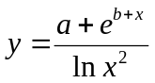  у двох похідних класах визначені функції, що обчислюють значення виразів:  - похідний клас 1: 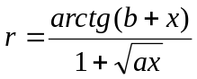  - похідний клас 2: 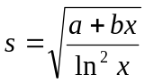  Програма створює об’єкти базового та похідних класів, використовує дані та здійснює виклики методів базового та похідних класів.
17 | Розробити програму, яка використовує функцію, що визначається у базовому класі та обчислює значення виразу: 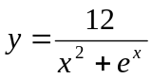  у двох похідних класах визначені функції, що обчислюють значення виразів:  - похідний клас 1: 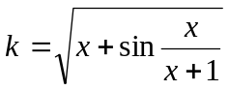  - похідний клас 2: 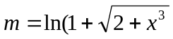  Програма створює об’єкти базового та похідних класів, використовує дані та здійснює виклики методів базового та похідних класів.
18 | Розробити програму, яка використовує функцію, що визначається у базовому класі та обчислює значення виразу: 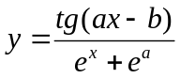  у двох похідних класах визначені функції, що обчислюють значення виразів:  - похідний клас 1: 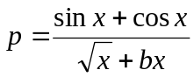  - похідний клас 2: 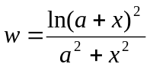  Програма створює об’єкти базового та похідних класів, використовує дані та здійснює виклики методів базового та похідних класів.
19 | Розробити програму, яка використовує функцію, що визначається у базовому класі та обчислює значення виразу:  у двох похідних класах визначені функції, що обчислюють значення виразів:  - похідний клас 1: 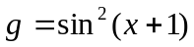  - похідний клас 2:  Програма створює об’єкти базового та похідних класів, використовує дані та здійснює виклики методів базового та похідних класів.
20 | Розробити програму, яка використовує функцію, що визначається у базовому класі та обчислює значення виразу: 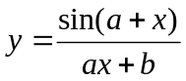  у двох похідних класах визначені функції, що обчислюють значення виразів:  - похідний клас 1: 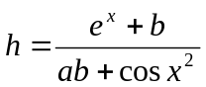  - похідний клас 2: 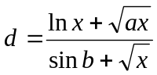  Програма створює об’єкти базового та похідних класів, використовує дані та здійснює виклики методів базового та похідних класів.
21 | Розробити програму, яка використовує функцію, що визначається у базовому класі та обчислює значення виразу: 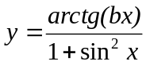  у двох похідних класах визначені функції, що обчислюють значення виразів:  - похідний клас 1: 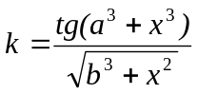  - похідний клас 2: 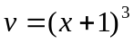  Програма створює об’єкти базового та похідних класів, використовує дані та здійснює виклики методів базового та похідних класів.
22 | Розробити програму, яка використовує функцію, що визначається у базовому класі та обчислює значення виразу:  у двох похідних класах визначені функції, що обчислюють значення виразів:  - похідний клас 1: 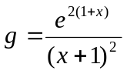  - похідний клас 2:  Програма створює об’єкти базового та похідних класів, використовує дані та здійснює виклики методів базового та похідних класів.
23 | Розробити програму, яка використовує функцію, що визначається у базовому класі та обчислює значення виразу:  у двох похідних класах визначені функції, що обчислюють значення виразів:  - похідний клас 1: 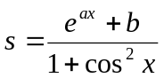  - похідний клас 2: 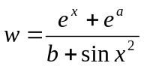  Програма створює об’єкти базового та похідних класів, використовує дані та здійснює виклики методів базового та похідних класів.
24 | Розробити програму, яка використовує функцію, що визначається у базовому класі та обчислює значення виразу: 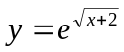  у двох похідних класах визначені функції, що обчислюють значення виразів:  - похідний клас 1: 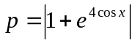  - похідний клас 2: 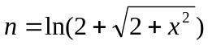  Програма створює об’єкти базового та похідних класів, використовує дані та здійснює виклики методів базового та похідних класів.
25 | Розробити програму, яка використовує функцію, що визначається у базовому класі та обчислює значення виразу: 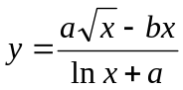  у двох похідних класах визначені функції, що обчислюють значення виразів:  - похідний клас 1: 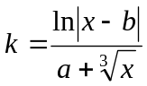  - похідний клас 2:  Програма створює об’єкти базового та похідних класів, використовує дані та здійснює виклики методів базового та похідних класів.
26 | Розробити програму, яка використовує функцію, що визначається у базовому класі та обчислює значення виразу:  у двох похідних класах визначені функції, що обчислюють значення виразів:  - похідний клас 1: 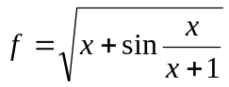  - похідний клас 2: 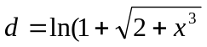  Програма створює об’єкти базового та похідних класів, використовує дані та здійснює виклики методів базового та похідних класів.
27 | Розробити програму, яка використовує функцію, що визначається у базовому класі та обчислює значення виразу:  у двох похідних класах визначені функції, що обчислюють значення виразів:  - похідний клас 1: 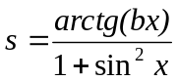  - похідний клас 2: 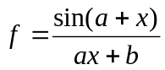  Програма створює об’єкти базового та похідних класів, використовує дані та здійснює виклики методів базового та похідних класів.
28 | Розробити програму, яка використовує функцію, що визначається у базовому класі та обчислює значення виразу: 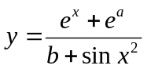  у двох похідних класах визначені функції, що обчислюють значення виразів:  - похідний клас 1: 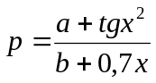  - похідний клас 2: 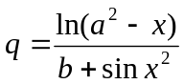  Програма створює об’єкти базового та похідних класів, використовує дані та здійснює виклики методів базового та похідних класів.
29 | Розробити програму, яка використовує функцію, що визначається у базовому класі та обчислює значення виразу:  у двох похідних класах визначені функції, що обчислюють значення виразів:  - похідний клас 1:  - похідний клас 2: 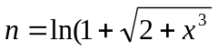  Програма створює об’єкти базового та похідних класів, використовує дані та здійснює виклики методів базового та похідних класів.
30 | Розробити програму, яка використовує функцію, що визначається у базовому класі та обчислює значення виразу: 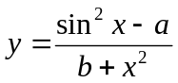  у двох похідних класах визначені функції, що обчислюють значення виразів:  - похідний клас 1: 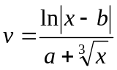  - похідний клас 2:  Програма створює об’єкти базового та похідних класів, використовує дані та здійснює виклики методів базового та похідних класів.

- Завдання для студентів

Розробити програму, яка реалізує механізм успадкування класів. В програмі описаний базовий клас та два похідних класи, визначений статус доступу до компонентів класів. Програма створює об’єкти базового та двох похідних класів. Об’єкт базового класу використовує дані та методи, описані у базовому класі. Об’єкт першого похідного класу використовує дані та методи, описані у базовому класі та у першому похідному класі. Об’єкт другого похідного класу використовує дані та методи, описані у базовому класі та у першому похідному класі, а також у другому похідному класі.

Література

- Глинський Я.М.,Анохін В.С., Ряжська В.А. С++ і C++ Builder. Львів, СПД Глинський,2006. – 192 с.
- Культин Н.Б. С/С++ в задачах и примерах. – СПб.: БХВ-Петербург, 2005. – 288с.
- Павловская Т.А. С/С++: Программирование на языке высокого уровня.-СПб.: Питер, 2001, 464с.
- Пахомов Б.И. Самоучитель С/С++ и C++ Builder 2007. – СПб.: БХВ-Петербург, 2008. – 672с.
- Пекарський Б.Г. Основи програмування. Навчальний посібник.- К.: Кондор. – 2008. – 64с.

